Муниципальное дошкольное образовательное учреждение детский сад №5
Подготовили: Киселева Е.М.
Стрижова А.С.
Мастер-класс «Как помочь ребенку на дороге?»
Под музыку «Жить здорово» выходит Елена Малышева:
Здравствуйте дорогие друзья! Сегодня в нашей программе «Жить здорово» мы собрались по очень важной и актуальной теме: практически каждый день мы слышим о том, что совершаются ДТП с участием детей.
Противоречие: в детских садах и школах постоянно проводится работа по ознакомлению детей с правилами дорожного движения, а аварий с участием детей меньше не становится.
Проблема: Как помочь ребенку на дороге?
Гипотезы родителей
Педагог: Давайте начнем с самых малышей, которых мы перевозим в колясках. (Видео с врачом)
Врач: Я хотел бы выразить возмущение. Сколько я бы не видел родителей на дороге, которые перевозят детей в колясках по пешеходному переходу, ни один не перевозит коляску правильно!
Педагог: противоречие: все взрослые люди, а не умеют правильно перевозить коляску через дорогу!
Проблема: как правильно перевозить ребенка через дорогу в коляске?
Мы ждем первого гостя (гостю дают коляску, он должен показать, как правильно перевозить ребенка через дорогу)
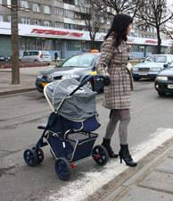
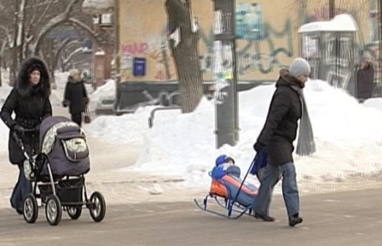

1 способ – перед собой, 2 способ – позади себя, 3 способ – на уровне с собой.
В ходе обсуждения выясняется, что ни в коем случае нельзя везти перед собой (ребенка толкают прямо под колеса), нельзя позади себя (водитель может не заметить коляски и подумать, что взрослый прошел и можно ехать). Только на уровне с собой, тем более, в этом случае можно одним движением отдернуть коляску назад.
Конечно, это актуально в том случае, если ребенок совсем маленький и спит в коляске, Вы не будете вынимать его из коляски на каждом пешеходном переходе. Но если ребенка перевозят в санках, то его следует вынуть из санок и вести рядом с собой за руку.

Педагог: Вы уже назвали еще одну важную деталь, которая поможет Вашему ребенку на дороге – светоотражатель (если была такая гипотеза в начале).
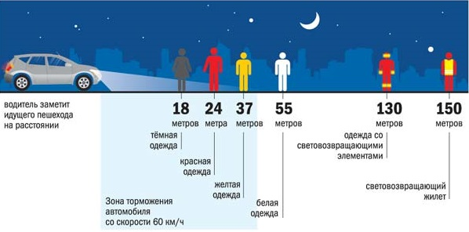

Голубым на рисунке отмечена зона торможения автомобиля на скорости 60 км.ч. Этот рисунок наглядно показывает, что человека в черной, красной, желтой одежде задавили, если водитель резко остановился. Посмотрите, насколько увеличиваются шансы ребенка выжить на дороге со светоотражателем.
К нам в студию поступило видеообращение. Внимание на экран.
Девочка: Мне мама купила очень красивую куртку. Она мне так нравилась, но вчера она заклеила всю красивую куртку серебристыми полосками! Я больше ее не одену, испортили мне всю куртку.
Педагог: Посмотрите, мама обезопасила девочку на дороге, благодаря светоотражателям, но девочка теперь отказывается носить эту куртку.
Как сделать так, чтобы на одежде были светоотражатели и ребенку захотелось одеть эту куртку?
Гипотезы: Перед тем, как украшать куртку посоветоваться с ребенком. Показать ему эскиз куртки со светоотражателями.
Педагоги сидят за столами, каждой подгруппе дается задание:
«Сейчас я Вам предлагаю нарисовать эскиз костюма для девочки младшего возраста, мальчика младшего возраста, девочки старшего возраста, мальчика старшего возраста.»
Каждая группа презентует свой костюм.
Специально для программы мы связались с экспертом – инспектором ГАИ Антоном Валерьевичем.
«Уважаемый Антон Валерьевич, подскажите, что должны сделать родители, чтобы их ребенок не попал в дорожно-транспортное происшествие?
1.В первую очередь, мне бы хотелось обратить внимание на то, что взрослый – пример для ребенка. В саду могут много говорить о том, что переходить дорогу надо по пешеходному переходу, но если мама вместе с ребенком нарушает ПДД – не стоит ждать от ребенка безопасного поведения на дороге.
2. Еще важный момент – даже на регулируемом пешеходном переходе необходимо прекратить все посторонние разговоры и СМОТРЕТЬ по СТОРОНАМ, комментируя это ребенку.
3. Родители - водители! Помните, что ни в коем случае нельзя перевозить ребенка без автокресла! Нахождение в детском автокресле более чем в три раза повышает шанс ребенка выжить в ДТП!
А сейчас мои помощники проведут экзамен для родителей-водителей!
Родители собирают дорожные знаки.
Педагог: Уважаемые родители! С какими сложностями Вы встретились в процессе нашей программы? Что нового Вы узнали? О чем еще хотели бы узнать или что обсудить в рамках данной темы?

